第7讲 水

一、选择题
1．(2016，盐城) 下列有关水的说法不正确的是(B)
A．水是由水分子构成的
B．电解水的实验中，得到的氢气与氧气体积比为1∶2
C．过滤、吸附、蒸馏、消毒等都是常用的净水方法
D．地球上的水储量是丰富的，但可供利用的淡水资源是有限的
2．(2016，淄博)淄博市政府围绕“城市水资源管理”这一主题，实行最严格的水资源管理制度，建设生态淄博、美丽淄博。以下措施你认为不合理的是(C)
A．建设海绵城市减少水的流失
B．积极探索污水处理的新技术
C．大量开采和使用地下水
D．严格监管化肥和农药的使用
3．(2016，成都)下列操作可有效降低水的硬度的是(B)
A．静置 B．煮沸 C．过滤 D．吸附
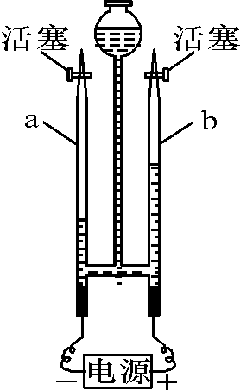
4．(2016，南宁)如图是电解水实验的装置图，下列说法错误的是(C)
A．在水中加入少量氢氧化钠以增强导电性
B．反应一段时间后，a、b玻璃管中产生的气体体积比约为2∶1
C．将燃着的木条分别放在两个玻璃管尖嘴口，打开活塞，a管的气体使燃着的木条燃的更旺，b管的气体被点燃
D．由电解水实验得出结论：水是由氢、氧两种元素组成的
5．(2016，苏州)水是生命之源。下列关于水的说法不正确的是(B)
A．水从液态变成气态时，分子间空隙变大
B．电解水生成氢气和氧气，说明水是由氢气和氧气组成
C．活性炭具有吸附性，可用于除去水中的异味
D．如果将水样蒸干后有固体析出，这种水样中一定含有杂质
6．(2016，南充)下列关于水的说法错误的是(C)
A．用活性炭可除去水中的色素和异味
B．可用肥皂水区分硬水和软水
C．电解水时，正极产生氢气，负极产生氧气
D．生活污水需集中处理后再排放
7．(2015，邵阳)下图中“○”和“●”分别表示不同元素的原子，其中表示单质的是(D)
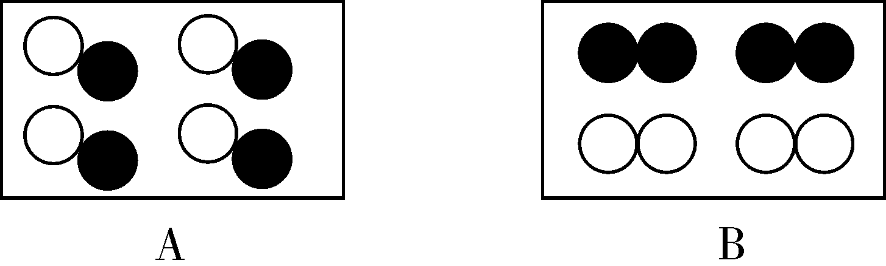
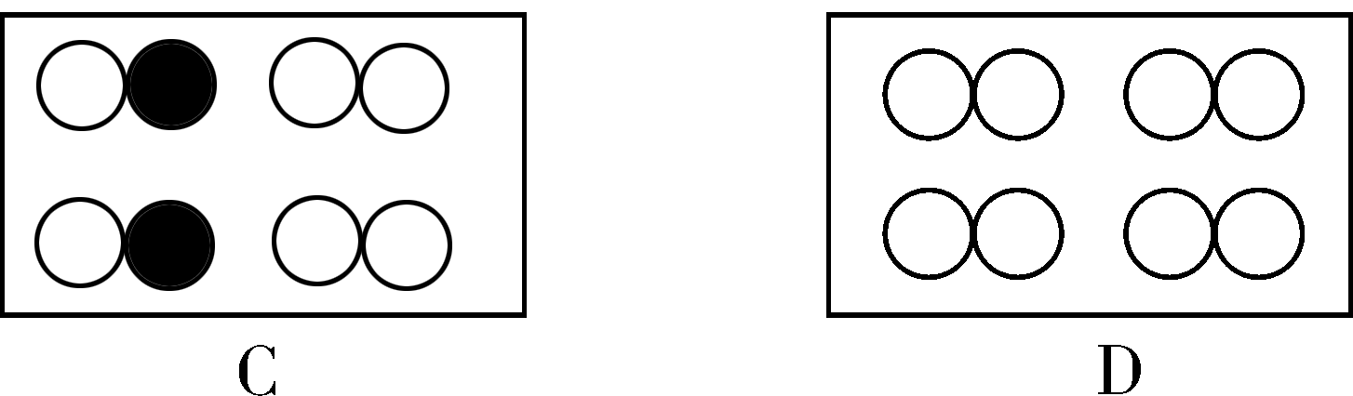
8．(2015，永州)下列物质按混合物、化合物、单质顺序排列的是(A)
A．空气、水、氧气 B．二氧化碳、海水、氮气
C．冰水、纯碱、氯化钠 D．铁、氧化铁、生铁
9．(2016，宁波)如图是一瓶天然饮用水标签的部分内容，下列说法正确的是(D),
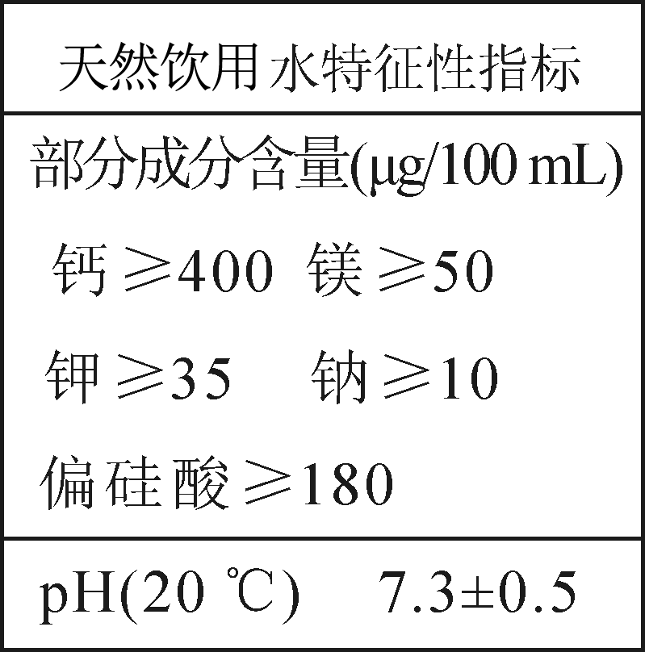
A．该天然饮用水是纯净物,B.该天然饮用水一定呈碱性,C.该天然饮用水含有钙、镁、钾、钠等金属单质,D.100 mL该天然饮用水中至少含偏硅酸180 μg,二、填空题,10.(2016，怀化)水和双氧水(H₂O₂)具有相同的组成元素。请回答下列问题：,(1)水是生命之源，我国水资源总量虽位居世界第六位，但人均水量很少，请你写出一条节约用水的方法__淘米水浇花、洗衣水拖地等__。,(2)实验室用5%过氧化氢溶液制氧气，为加快反应速率常加入少量二氧化锰，其中二氧化锰的作用是__催化作用__。,(3)水通常只能在电解的情况下分解，假如能同双氧水分解一样，寻找到一种加速水分解的催化剂，则该催化剂将对人类社会产生怎样的影响？__能使人们在不消耗其他能源的情况下得到氢气，解决了能源的短缺问题__(任答一点)。,(4)根据已学知识，请你写出一个有水生成的化学方程式__CH₄＋2O₂\o(=====,\s\up7(点燃))CO₂＋2H₂O__。,11.水是生命之源，也是人类最宝贵的资源。,(1)下列各种水中，属于纯净物的是__C__(填字母)。,A.汽水 B．矿泉水,C.蒸馏水 D．经过净化处理的自来水,
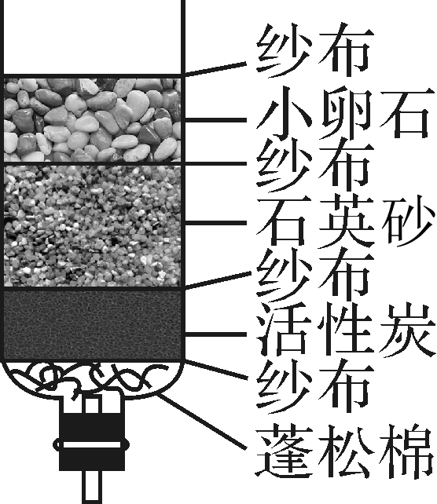
(2)饮用硬度过大的水不利于人体健康，因此人们常采用__加热煮沸__的方法将硬水软化。,(3)小刚为了净化收集到的雨水，自制了一个如图所示的简易净水器，其中小卵石、石英砂和蓬松棉的作用是__过滤__。,(4)自来水消毒过程中发生的化学反应有如下图所示的微观过程：,,(表示氯原子，表示氧原子，表示氢原子)该反应中化合价发生变化的元素为__氯(或Cl)__。,12.(2016，自贡)水是“生命之源”。钓鱼岛水域的海水及海洋资源是极其丰富的。,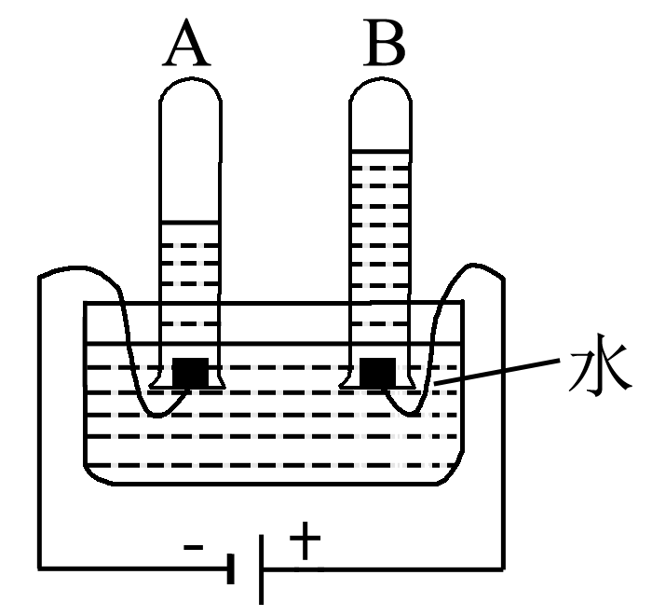 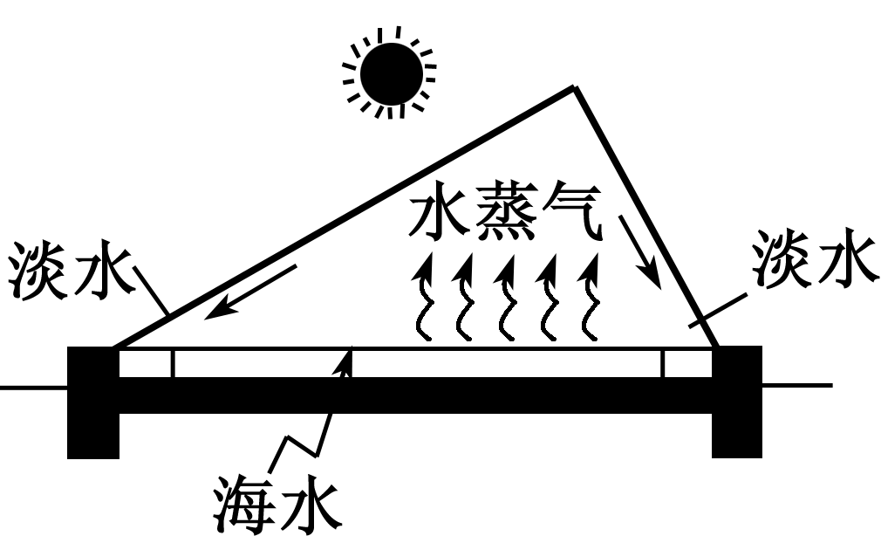,(1)钓鱼岛附近水域海底蕴藏大量的天然气，其主要成分是__CH₄__(填化学式)。,(2)我国渔民在这一带从事捕鱼作业，鱼类含有丰富的营养价值。主要为人的生命活动提供丰富的__C__(填字母序号)营养物质。, A．糖类 B．油脂,C.蛋白质 D．维生素,(3)某渔民从钓鱼岛附近水域带回一瓶海水，加肥皂水振荡，产生了大量泡沫。则该海水属于__软水__(填“硬水”或“软水”)。,(4)海水淡化可缓解淡水资源匮乏的问题。上图为太阳能淡化海水的装置示意图。,①水变成水蒸气的过程中，不发生变化的有__AB__(填字母序号)。, A．分子质量 B．分子种类 C．分子间隔,②利用该装置将一定量的海水暴晒一段时间后，剩余海水中氯化钠的质量分数会__变大__(填“变大”“变小”或“不变”)。,(5)河水同海水一样也不能直接饮用，要经过净化才能成为饮用水。自来水厂净化水采取的操作方法有__ABC__(填字母序号)。,A.沉淀 B．过滤 C．吸附 D．蒸馏,(6)电解水实验揭示了水的组成。上图实验中得到氢气的试管是__A__(填“A”或“B”)。,三、综合应用题,
13.(2016，连云港)天然水净化为自来水的主要流程如下：,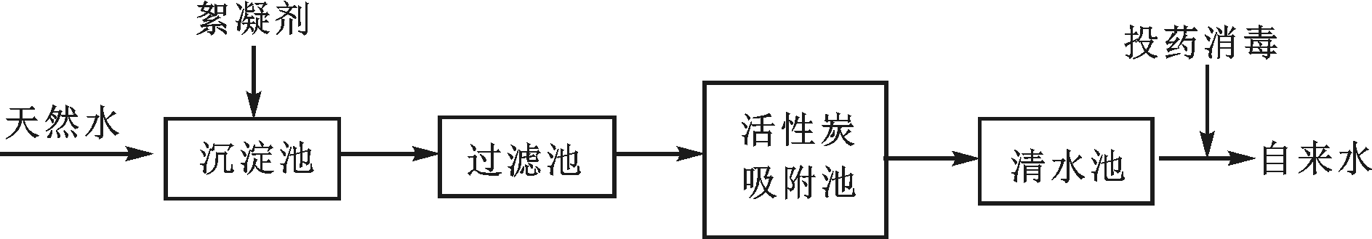,(1)下列说法不正确的是__C__(填字母)。,A.过滤池可以除去难溶性杂质,B.活性炭吸附池可以除去水中的色素和臭味,C.清水池中一定是软水,(2)明矾[KAl(SO₄)m·12H₂O]能作絮凝剂，是因为明矾溶于水后生成具有吸附作用的胶状物氢氧化铝。m＝__2__，氢氧化铝的化学式为__Al(OH)₃__。,(3)目前不少自来水厂用液氯(Cl₂)作为消毒剂，下图为液氯注入水后发生反应的示意图：,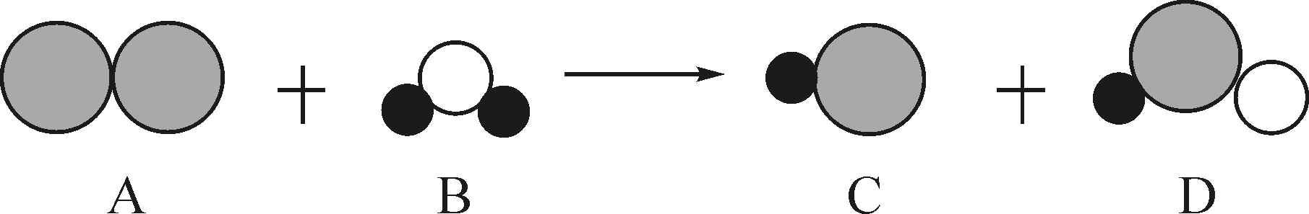,其中“”、“”、“”分别代表不同原子，产物D为次氯酸(HClO)，有杀菌消毒作用。,①C物质的水溶液能使紫色的石蕊溶液变成__红__色。取C物质的水溶液少许，向其中加入稀硝酸和硝酸银溶液，观察到有白色沉淀产生，发生反应的化学方程式是__AgNO₃＋HCl===_AgCl↓＋HNO₃__，利用此法可检验自来水中是否含有Cl－。,②液氯与水反应的化学方程式是__Cl₂＋H₂O===_HCl＋HClO__。,(4)天然水中微生物使有机物(以C₆H₁₀O₅表示)转化为CO₂和H₂O的过程中所需O₂的量叫做生化需氧量(BOD，单位为mg/L)。反应的化学方程式为：C₆H₁₀O₅＋6O₂\o(=====,\s\up7(微生物)) 6CO₂＋5H₂O。测得20 ℃时1 L某天然水样中含有机物(C₆H₁₀O₅)的质量为10.8 mg，则该水样的BOD值是多少？(写出计算过程),12.8 mg/L,,,,,,14.(2015，莱芜)水在生活、生产和化学实验中起着十分重要的作用。,(1)水的净化。向浑浊的天然水中加入明矾，静置一段时间后取上层液体过滤，得到略带颜色的液体。实验中加入明矾的作用是__促进(或加快)水中悬浮杂质的(凝聚)沉降__；过滤操作中用到的玻璃仪器有烧杯、玻璃棒、__漏斗__(填仪器的名称)，其中玻璃棒的作用是__引流__。,(2)水的组成。用如图1实验装置可以证明水的组成，检验a处气体的方法是__用带火星的木条检验，若木条复燃，证明是氧气__。,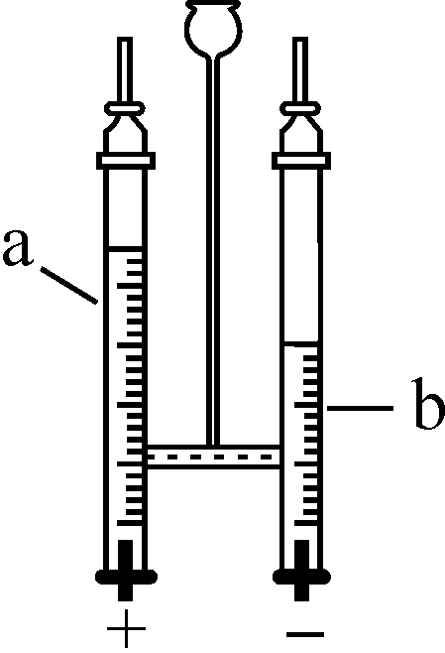 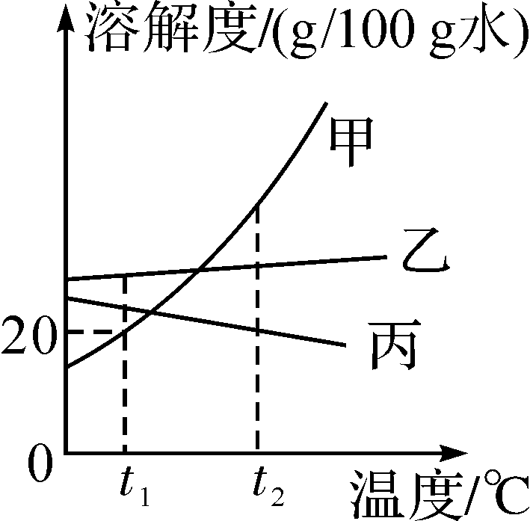, 图1 图2,(3)水的用途。水是常用的溶剂。图2为甲、乙、丙三种不含结晶水的固体物质的溶解度曲线。,①t₁℃时，若将4.0 g甲物质放入10 g水中充分溶解得到__12__g溶液。,②若固体乙中混有少量固体甲，提纯乙的方法是：溶解、__蒸发结晶__、过滤。,③将t₂℃时丙的饱和溶液降温到t₁℃时，丙溶液为__不饱和__(填“饱和”或“不饱和”)溶液，溶质质量分数__不变__(填“变大”“变小”或“不变”)。

